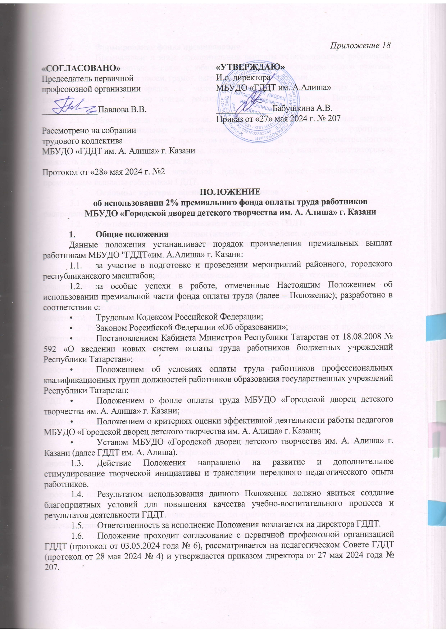
2. Формирование фонда премирования
2.1. Премиальные и иные поощрительные выплаты устанавливаются работникам единовременно за квартал, в связи с юбилейными датами, получением знаков отличия, званий, благодарственных писем, грамот, наград и иными основаниями.
2.2. Размеры, порядок и условия осуществления премиальных и иных поощрительных выплат по итогам работы определяются настоящим Положением и коллективным договором.
2.3. Размер фонда оплаты труда, предусмотренного на премиальные выплаты работникам профессиональных квалификационных групп должностей работников учреждения, составляет не менее 2 процентов от фонда оплаты труда, предусмотренного на выплату окладов (ставок заработной платы, должностных окладов), выплат за неаудиторскую занятость и выплат стимулирующего характера.
2.4. Фонд экономии заработной платы также может использоваться на премиальные выплаты работникам ГДДТ.
3. Основные критерии оценки труда работников
3.1. Размеры премий определяется решением Комиссии по распределению ежеквартального материального поощрения.
3.2. Учитываются основные показатели деятельности ГДДТ:
• в связи с юбилейными датами (женщины – 50 и 55 лет, мужчины - 50 и 60 лет);
• получением знаков отличия, званий, наград ведомственного и государственного значения;
• благодарственных писем и грамот;
• организацию работ по обеспечению охраны труда и техники безопасности учащихся и сотрудников;
• качество выполнения общественных работ (профсоюз)
• ведение и оформление документации (документы строгой отчетности, протоколов, архива ГДДТ);
3.3. Решение Комиссии оформляется протоколом, согласовываются с профкомом и утверждается приказом директора ГДДТ.
4. Порядок премирования работников
4.1. Премирование работников ГДДТ производится 1 раз в квартал по итогам работы за истекший период.
4.2. В соответствии с учетом дополнительного премирования работников ГДДТ:
• благодарности администрации, оформленные приказом по ГДДТ;
• за выполнение общественных работ, перечисленных выше (в составе комиссий, оргкомитетов по проведению общедворцовских мероприятий и т.д.).
5. Заключительные положения
5.1. Данное Положение рассматривается на общем собрании трудового коллектива, согласовываются с первичной профсоюзной организацией и утверждается приказом директора.
5.2. Срок действия Положения с 28 мая 2024 года по 5 июня 2027 года.
5.3. Дополнения изменения к данному Положению вносятся по предложению профкома или администрации ГДДТ и рассматриваются на общем собрании трудового коллектива.
5.4. Настоящее Положение действует до принятия нового с даты введения его в действие приказом директора ГДДТ, но не более чем на 2 года.
5.5. Положение может быть пролонгировано, но не более чем на 1 год.

